Урок окружающего мира в 4 классе.
Кожа – «пограничник» организма.
Цель:
Формировать понятие о строении и функционировании тела человека.
Задачи:
Создать условия для формирования у учащихся понятия о коже человека как о наружном покрове тела, её свойствах, строении, функциях и их взаимосвязях.
Развивать умения проводить самонаблюдения и осуществлять гигиенические навыки по уходу за кожей, профилактике повреждений и оказании первой помощи при нарушении её целостности.
Воспитывать аккуратность и бережное отношение к своему организму и здоровью.
Оборудование: карточки-опоры по строению кожи, лупы, калька, листы- инструкции для шести групп.
Структура урока.
I. Организационный момент (~1 мин.).
II. Актуализация знаний и постановка проблемы (~3 мин.).
- Интеллектуальная разминка.
- Проблемная ситуация.
III. Совместное открытие знаний (~27 мин.).
- Работа с учебником.
Физкульминутка (~2 мин.).
- Практическая работа.
- Работа в группах.
IV. Самостоятельное применение знаний (~4 мин.).
V. Подведение итогов работы (~2 мин.).
VI. Рефлексия деятельности (~1 мин.).

VII. Домашнее задание (~1 мин.).
Ход урока
I. Организационный момент .
– Здравствуй, солнце золотое,
Здравствуй, небо голубое,
Здравствуй, вольный ветерок,
Здравствуй, маленький дубок.
Мы живём в родном краю.
Всех я вас приветствую!
II. Актуализация знаний и постановка проблемы (~4 мин.).
1. Интеллектуальная разминка.
– Ребята, наверное, каждый из вас хочет быть сильным и здоровым. А как вы понимаете термин «здоровье»? (Дети высказывают свои мнения.) (Это состояние нашего организма.)
– Здоровье – одна из самых главных ценностей человека. Недаром в народе говорят: здоровье дороже золота. Для того, чтобы человек был полностью здоров, необходимо, чтобы все системы органов его организма исправно работали.
– Какие системы органов различают у человека? (Опорно-двигательная, органы пищеварения, органы дыхания, органы выделения, органы кровообращения, органы размножения, органы чувств.)
– Какие органы относятся к органам чувств? (Глаза, нос, язык, уши, покровные органы (кожа и слизистая оболочка).
– Какую роль в организме играет покровная ткань? (Покровная ткань выполняет две функции: защитную и осязательную. Защитную функцию, так как препятствует вторжению различных вредных воздействий во внутреннюю среду организма. Осязательная функция помогает вовремя заметить и предотвратить опасность вторжения во внутреннюю среду организма посторонних предметов и явлений.)
– Какие покровы защищают тело животных: земноводных, пресмыкающихся, птиц и зверей? ( Хитиновый покров членистоногих и роговая чешуя пресмыкающихся защищают своих обладателей от механических повреждений и высыхания. Перья птиц и зверей, кроме того, защищают их от потери тепла и перегрева во время сильной жары. Огромная роль кожи в процессах газообмена земноводных связана с её барьерной функцией.)
2. Проблемная ситуация.
– Человек, у которого в результате ожога поражена большая площадь кожи, может погибнуть, если не удастся пересадить живую кожу. Почему? (Дети выдвигают гипотезы.) (Попадают различные микробы на внутренние органы.)
– Попробуйте сформулировать нашу задачу на уроке. (Будем разбираться, что же такое кожа, почему она так важна для человека.)
III. Совместное открытие знаний.
1. Работа с учебником.
– Откройте учебник на с.7 и прочитайте название параграфа. Как вы его понимаете? (Читают название.)
(Выдвигают версии.) (Пограничник – это человек, который служит на охране границ страны и следит за тем, чтобы никто не смог проникнуть на её территорию. Наверное, кожа в нашем организме тоже следит за тем, чтобы никто не проник в наш организм. Она защищает внутренние органы от попадания в неё различных микробов.)
– Толщина кожи всего 2 миллиметра, но при её сильном увеличении (примерно в 50 раз) можно рассмотреть её строение.
– Как же устроена кожа, чтобы выполнять такую важную роль. Рассмотрите рисунок на с.7 (Дети рассматривают, как устроена кожа.)
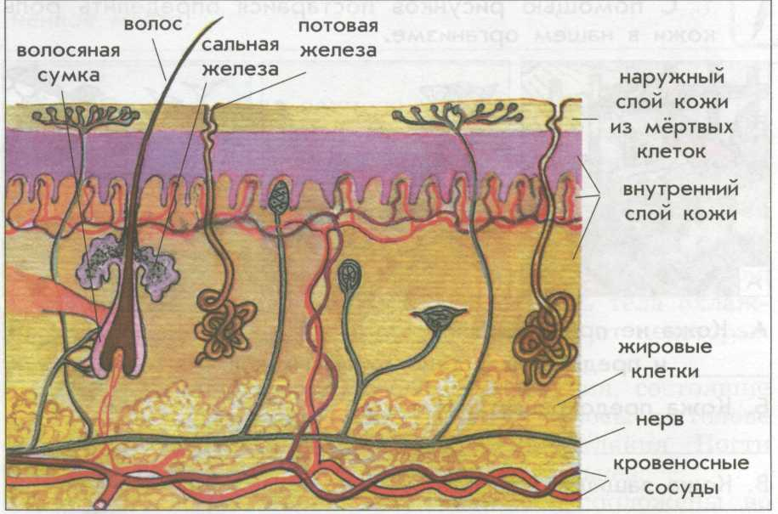
– Сколько слоёв кожи и какие выделены? (Кожа состоит из нескольких слоёв живых клеток:
- наружный;
- внутренний;
- жировой.
(По мере озвучивания на доску вывешиваются аналогичные карточки.)
На рисунке выделены:
- наружный слой кожи из мёртвых клеток;
- внутренний слой;
- жировые клетки;
- нервы;
- кровеносные сосуды.
(По мере озвучивания на доску вывешиваются аналогичные карточки.)
– Прочитайте диалог наших героев Лены и Миши. Определите роль наружного слоя кожи. (Работа в парах постоянного состава.)
– Какова роль наружного слоя? (Защищает живые клетки всего организма.)
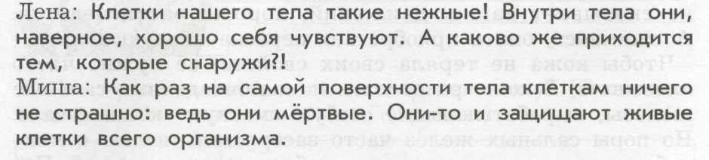
– Что располагается во внутреннем слое? (Волосяная сумка, корень волоса, сальная железа, потовая железа.)
Физкультминутка.
Текст стихотворения | Описание движений
Отдых наш – физкультминутка.  Занимай свои места.  Шаг на месте левой, правой,  Раз и два, раз и два.  Руки подняли и покачали –  Это деревья в лесу.  Руками взмахнули,  Кисти встряхнули,  Ветер сбивает росу.  Плавно руками, дети, помашем,  Это к нам птицы летят,  Как они сядут, мы тоже покажем,  Крылышки сложим назад. | Ходьба на месте.  Поднять руки вверх и покачать вправо-влево, опустить вниз.  Круг руками, встряхивания кистями.  Руки плавно в стороны, руки плавно опустить вниз.  Сесть за парту.  Руки за спину, свести лопатки.
2. Практическая работа.
– Давайте на практике определим, какая у нас кожа ? Пользуйтесь при ответе словами, написанными на доске. (На доске даны слова для справок: гладкая, неподвижная, эластичная, упругая, холодная, ровная, твёрдая, мягкая, имеет рисунок, имеет складки. В список включены «лишние» слова, которые для описания свойств кожи не подходят.)
1. Оттяните пальцами кожу на кисти руки и отпустите. Что происходит с кожей? Почему? Какая кожа? (На доске даны слова для справок: гладкая, неподвижная, эластичная, упругая, холодная, ровная, твёрдая, мягкая, имеет рисунок, имеет складки.)(Кожа имеет рисунок, хорошо растягивается, сжимается и принимает первоначальную форму. Она мягкая и эластичная.)
2. Рассмотрите кожу через лупу. Что вы видите? (Поверхность кожи неровная, имеются складки, на поверхности видны отверстия. Они называются поры.)
– Каково назначение пор? ( Через них кожа дышит, через поры выделяются жир и пот.)
3. Рассмотрите кожу на кончиках пальцев. Что вы заметили? (На них есть бороздки.)
– В результате наблюдений было установлено, что рисунок из бороздок на пальцах – папиллярный рисунок – у каждого человека свой. Он образуется на коже ещё до рождения младенца и сохраняется всю жизнь. Это наблюдение широко используется в криминалистике, когда для доказательства совершённого преступления сравнивают отпечатки пальцев предполагаемого преступника.
4. Проведите по лбу пальцем и прижмите палец к кальке. Что осталось на ней? (Пятно жира, который выделяется через поры. Жир выступает как смазка, поэтому наша кожа остаётся мягкой и эластичной.)
5. Имея такое строение и свойства, какую же роль выполняет кожа? Найдите ответ в учебнике и выполните задание 1 на с.8. (Работа в парах постоянного состава.)

– Какова роль кожи? Как вы дополнили предложения? (Дети по указанию учителя озвучивают ответы.) (Кожа не пропускает воду и предохраняет тело от высыхания. Кожа предохраняет нас от вредных веществ. Кожа защищает тело от солнечных лучей. Кожа защищает тело от микробов.)
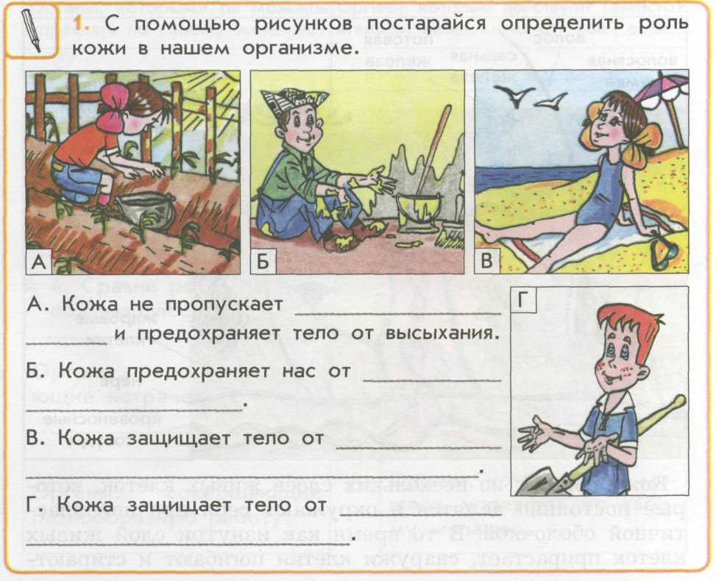
( На доске по мере ответов выстраивается учителем опора «Роль кожи»:
- предохраняет
- защищает )
– Пользуясь текстом учебника на с.9 определите роль кожи. Работаем по вариантам: 1-й вариант – читает 1-й абзац, 2-й вариант – читает 4-й абзац.
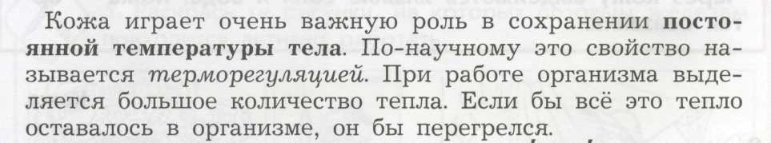
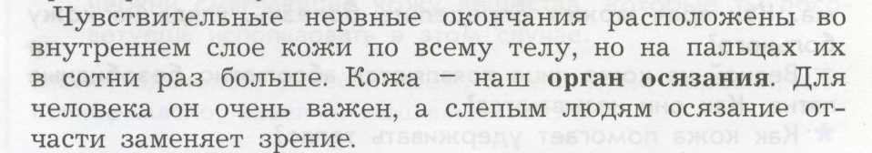
– С какой ещё ролью справляется наша кожа? (Сохраняет постоянную температуру тела – терморегуляция.)
– Учёные подсчитали, что если бы организм человека не имел такой системы регуляции, то за 12 часов температура крови дошла бы до точки кипения.
( Кожа является органом осязания.)
– Существует специальный алфавит для слабовидящих и слепых, (шрифт Брайля). В нём рельефные буквы можно нащупать пальцами. На с. 10 нашего учебника показана обложка одной из таких книг. (Рассматривают изображение.)
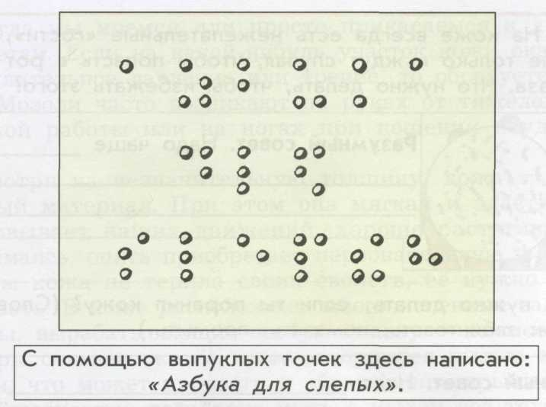
( На доске по мере ответов дополняется учителем опора «Роль кожи»:
- терморегуляция
- орган осязания ).

3. Работа в группах.

– Красота человека зависит от состояния его кожи. А чтобы она была здоровой, за ней нужно правильно ухаживать. Работая в группах, мы с вами докажем это утверждение.
(Дети работают в группах, объединяясь по 4 человека – каждые 2 парты. Группе выдаётся инструкция. После выполнения заданий каждая группа озвучивает своё сообщение.)

Задание для 1-й группы.
Почему важно ухаживать за кожей? Вставьте пропущенные слова, используйте слова для справок.
Кожа выделяет (жир) и (пот). Они перемешиваются с пылью и грязью.(Поры) на коже закупориваются. Кожа плохо (дышит). Размножаются болезнетворные (микробы). Появляются (прыщи).
Слова для справок: прыщи, жир, поры, дышит, пот, микробы.

Задание для 2-й группы.
На коже всегда есть нежелательные «гости», которые только и ждут случая, чтобы попасть в рот или в глаза. Что нужно делать, чтобы избежать этого? Вставьте пропущенные слова, используйте слова для справок.
Мыть (каждый день) лицо, руки, шею, подмышечные впадины тёплой водой с (мылом). (Мыльная) пена должна быть обильной, так как она хорошо растворяет кожный (жир) и удаляет грязь. Мыться полностью необходимо 1-2 раза в (неделю). Хорошо вытирать кожу. После мытья кожу можно смазывать (кремом).
Слова для справок: жир, мылом, неделю, каждый день, кремом, мыльная.

Задание для 3-й группы.
Расскажите о правилах ухода за волосами. Вставьте пропущенные слова, используйте слова для справок.
Волосы на голове (предохраняют) головной мозг от перепадов (температуры). Волосы не любят сильные морозы, ветер, жару, поэтому так важно носить головной (убор). Необходимо (следить) за волосами. Надо мыть их (шампунем) по мере (загрязнения).
Слова для справок: убор, температуры, следить, шампунем, предохраняют, загрязнения.

Задание для 4-й группы.
Ногти (предохраняют) чувствительные кончики пальцев. Ногти следует регулярно (стричь). На руках – раз в неделю, на ногах – раз в 2-3 недели. Ногти на руках необходимо стричь (закругляя), а на ногах – (прямо). Заусеницы возле ногтей нужно аккуратно (срезать), а места, где они были, смазать (йодом).
Слова для справок: прямо, срезать, предохраняют, йодом, закругляя, стричь.

Задание для 5-й группы.
Что нужно делать, если ты поранил кожу? Вставьте пропущенные слова, используйте слова для справок.
Надо (промыть) рану, если есть такая возможность – обработать (раствором) перекиси водорода. Затем необходимо помазать вокруг неё (йодом) или (зелёнкой), чтобы убить микробов. Пораненное место (забинтовать) или наложить специальный бактерицидный (пластырь).
Слова для справок: промыть, пластырь, йодом, зелёнкой, раствором, забинтовать.

Задание для 6-й группы.
Что необходимо предпринять, если вы обожгли палец?
Если вы обожгли палец, его следует поместить под струю (холодной) воды? Положить на обожженное место (примочку) из спирта, водки или раствора (марганцовки). (Нельзя) смазывать палец подсолнечным маслом. Ни в коем случае (не прокалывать) пузырь. Обратиться (к врачу).
Слова для справок: марганцовки, примочку, не прокалывать, нельзя, к врачу, холодной.
– Надеюсь, эти правила ухода за кожей вы будете соблюдать.
IV. Самостоятельное применение знаний.
– Для того, чтобы вы могли проверить, насколько хорошо вы усвоили материал сегодняшнего урока, выполните два любых задания со с.11.
– Если возникнут сложности, обращайтесь за помощью к учебнику или учителю.
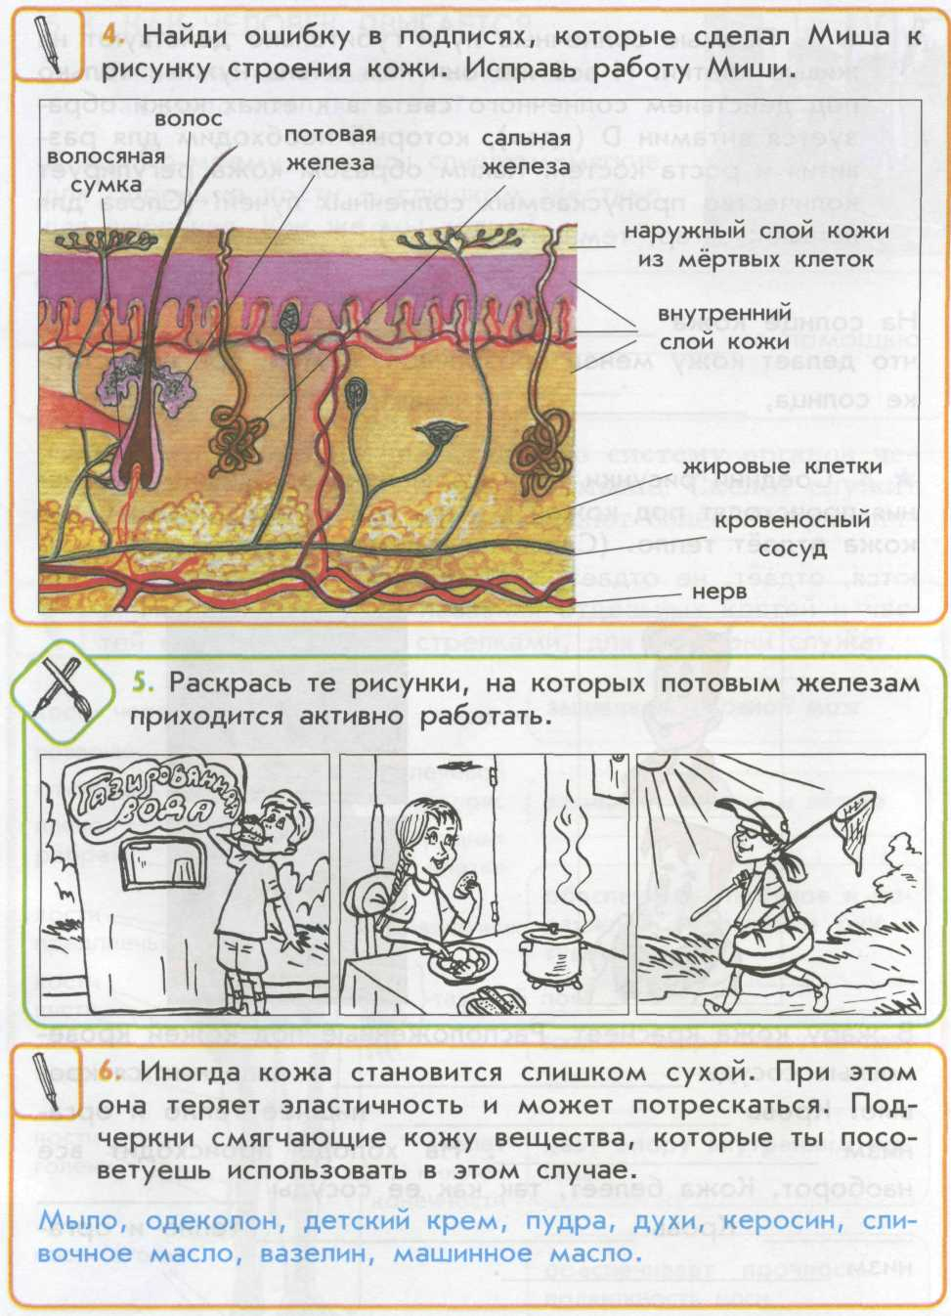
V. Подведение итогов работы.
– Какие новые знания помогли справиться с заданиями? (Знания о строении кожи, её функциях, знания правил ухода за кожей.)
– Как выполняли задания? (В задании 4 перепутаны подписи в обозначении кровеносного сосуда и нерва, потовой и сальной желёз. В задании 5 раскрашивали второй и четвёртый рисунки. В задании 6 подчеркнули детский крем и вазелин.)
– Почему кожу называют нашей природной одеждой? (Кожа и одежда выполняют похожие функции: предохраняют и защищают наш организм.)
VI. Рефлексия деятельности.
(Даю оценку работы детей на уроке.)
– Если вы считаете, что на уроке вы получили жизненно необходимые знания и умения, то похлопайте, а если считаете наоборот, то не делайте хлопки.
VII. Домашнее задание.
– Дома вы перечитаете материал §2, ответите на вопросы со звёздочкой на с.10, выполните задания на с.12(на выбор).
